SỞ GIÁO DỤC VÀ ĐÀO TẠO KỲ THI CHỌN HỌC SINH GIỎI CẤP TỈNH LỚP 12
LONG AN VÒNG 2 NĂM 2017
Môn thi: TOÁN
ĐỀ CHÍNH THỨC Ngày thi: 13/10/2017 (Buổi thi thứ nhất)
(Đề thi có 01 trang, gồm 04 câu) Thời gian: 180 phút (không kể thời gian phát đề)

Câu 1 (5,0 điểm)
Giải hệ phương trình: 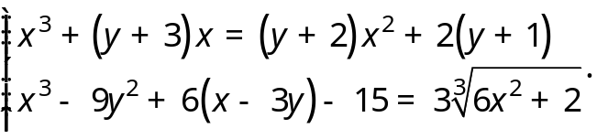
Câu 2 (5,0 điểm)
Cho dãy số 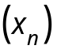 với 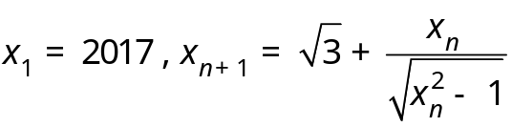 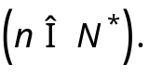
Chứng minh có giới hạn hữu hạn và tìm giới hạn đó.
Câu 3 (5,0 điểm)
Cho tam giác  có đường tròn tâm nội tiếp, đường tròn 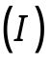 tiếp xúc các cạnh  lần lượt tại 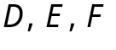. Đường thẳng  cắt đường tròn tại  và  ( nằm giữa  và ). Đường thẳng  cắt cạnh  tại  và đường thẳng  cắt đường tròn tại điểm  khác . Chứng minh rằng các điểm 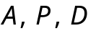 thẳng hàng.
Câu 4 (5,0 điểm)
Tìm số nghiệm nguyên của hệ: 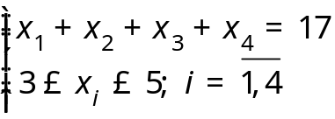.

…….…HẾT…….…

(Thí sinh không được sử dụng tài liệu - Giám thị không giải thích gì thêm)
Họ và tên thí sinh:…………………………………… Số báo danh: ……………………
Giám thị 1 (ký, ghi rõ họ và tên) Giám thị 2 (ký, ghi rõ họ và tên)

